83. ¿Contiene criterios para la administración y gasto de ingresos excedentes?
Se establecen normas y requisitos que se deben cumplir para la administración y gastos de ingresos excedentes. En el Presupuesto de Egresos autorizado para el ejercicio fiscal 2017, de acuerdo al Artículo 227 del Reglamento del Gobierno y la Administración Pública del Ayuntamiento Constitucional de Tonalá, Jalisco.

Se puede consultar en la siguiente Ruta de acceso: http://tonala.gob.mx/portal/ Apartado de Transparencia- Leyes y Reglamentos- Reglamentos-Reglamento del Gobierno y la Administración Pública del Ayuntamiento Constitucional de Tonalá (VIGENTE)

Puede consultar directamente el Reglamento del Gobierno y la Administración Pública del Ayuntamiento Constitucional de Tonalá (VIGENTE)en el siguiente link:
http://www.tonala.gob.mx/portal/assets/reglamento-del-gobierno-y-la-administraci%C3%B3n-p%C3%BAblica-del-ayuntamiento-constitucional-de-tonal%C3%A1%2c-jalisco-vigente.pdf

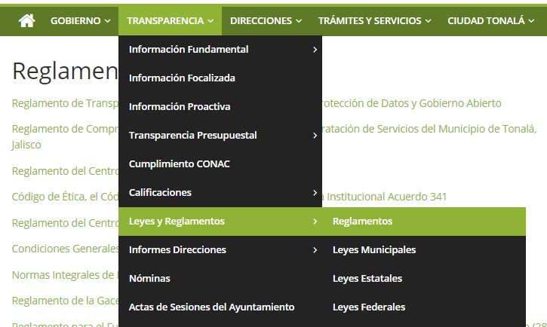

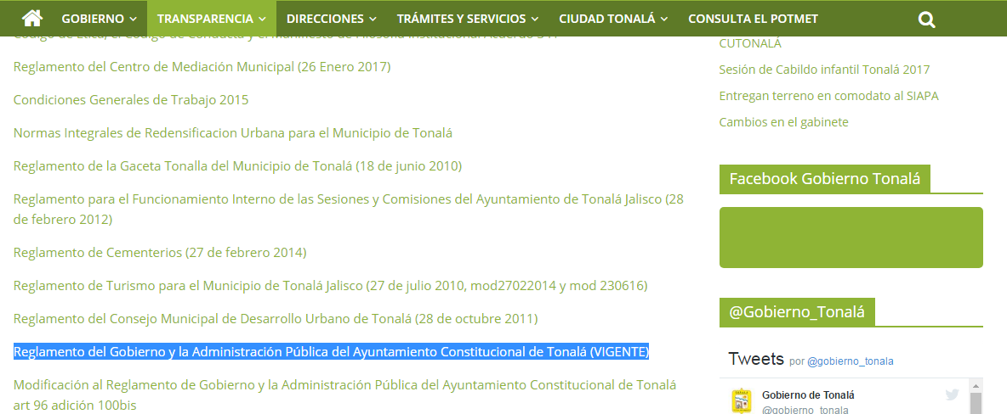

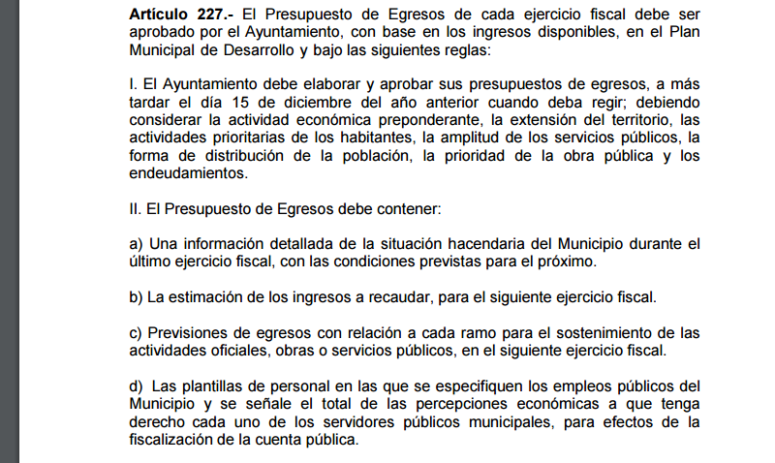

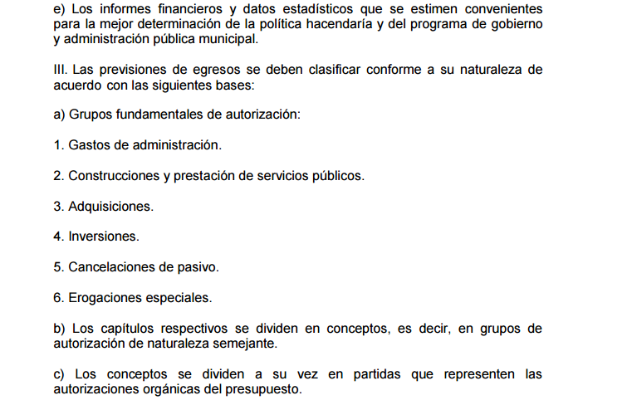

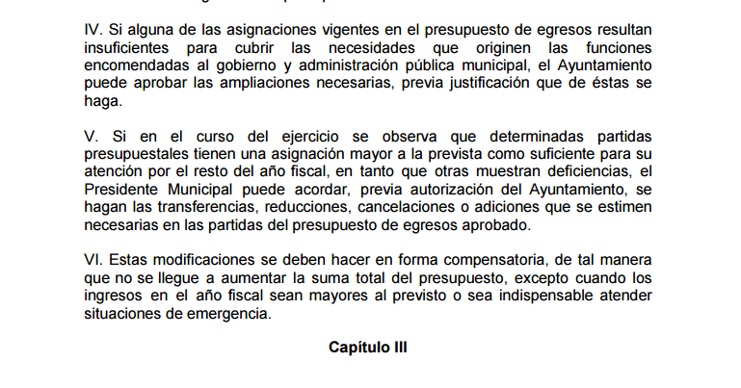

Fundamentación: Reglamento del Gobierno y la Administración Pública del Ayuntamiento Constitucional de Tonalá, Jalisco

Fuente: Fuente: Presupuesto de Egresos para el Ejercicio Fiscal 2017, en el Municipio de Tonalá, Jalisco aprobado bajo Acuerdo No. 574 por el Pleno de este H. Ayuntamiento se publicó en Gaceta Tonallan de Diciembre 2016.

